第一章 水 (1-3节)测试题
一、我会选（每小题2分，共50分）
1.下列有关地球水体储量由小到大的排列，正确的是（ ）
A.地下淡水、江河水、海洋水 B.大气水、湖泊淡水、土壤水
C.地下淡水、冰川水、海洋水 D.湖泊淡水、河流水、地下淡水
2.下列人体中的组织或器官，含水量最多的是（ ）
A.肌肉 B.血液 C.骨 D.眼睛
3. 现有一杯20℃的硝酸钾饱和溶液，欲改变其溶质质量分数，下列方法可行的是（ ）
A.加人一定量硝酸钾 B.升温到60℃ C.加人一定量水 D.恒温蒸发部分水
4.我们对冰水混合物加热，则（ ）
A.冰温升高，水温升高 B. 在冰逐渐熔化成水的过程中，冰和水的温度不变
C.冰和水的温度一起升高 D. 冰温不变，水温升高
5. 已知甲的溶解度随温度升高而升高，乙溶解度随温度升高而降低．某同学在两支装有水的试管中加入甲、乙两种物质均有剩余，又同时向两试管加入某物质后，甲物质减少，乙物质反而增加，则加入的物质不可能是（ ）
A.生石灰固体 B.氢氧化钠固体 C.浓硫酸 D.硝酸铵固体
6.2007年10月24日18时05分，嫦娥一号绕月人造卫星在发射中心升空，火箭在上升过程中同空气剧烈摩擦，箭体的表面温度将上升到2000℃――3000℃，因此火箭表面必须涂一层在高温下能熔化并汽化的特殊材料，对飞船起保护作用，这是因为（ ）
A.熔化和汽化都放热 B. 熔化放热，汽化吸热
C.熔化吸热，汽化放热 D. 熔化和汽化都吸热
7.下列事例中，能加快液体蒸发的是（ ）
A．把盘子中的水倒入瓶中 B．利用管道代替沟渠输水
C．把湿毛巾挂在电风扇前吹风 D．把湿衣服从阳光下移至树阴下
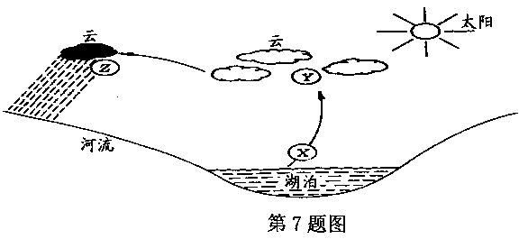
8.水资源是可再生资源，在水循环中，不断地在大气和地
表之间运动，如图表示水循环的一部分，图中标着X、Y和
Z的地方表示水循环中的三个阶段。下列说法正确的是（ ）
A．X阶段是蒸发，Y阶段是凝结，Z阶段是降水
B．X阶段是蒸腾，Y阶段是凝结，Z阶段是降水
C．X阶段是凝结，Y阶段是蒸发，Z阶段是凝固
D．X阶段是降水，Y阶段是蒸腾，Z阶段是凝结
9.吃火锅时，我们虽然没往锅内继续放盐，但汤越吃越咸，这是因为( )
A.汤的上部淡下部咸 B.汤内盐的质量分数随着水份的蒸发而增大
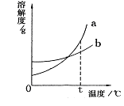
C.汤内锅底的盐没溶解 D.其它原因
（第10题图）
10.右图是a、b两种固体物质溶解度曲线。下列说法中
正确的是 ( )
A．a物质的溶解度受温度变化的影响较大，b物质的溶解度受温度
变化的影响较小
B．t℃时，a物质的溶解度等于b物质的溶解度
C．当温度大于t℃时，a溶液一定是饱和溶液，b溶液是不饱和溶液
D．当温度小于t℃时，a物质的溶解度一定比b物质的溶解度小
11.油、盐、酱、醋是生活中常见的调味品。它们与水充分混合不能形成溶液的是（ ）
A．豆油 B．食盐 C．酱油 D．醋
12. 下列属于悬浊液的是（ ）
A、油滴在水中 B、泥土跟水混合 C、高锰酸钾溶于水中 D、牛奶
13、在一定温度下，某物质的饱和溶液一定是（ ）
A、很浓的溶液 B、不能再溶解该物质的溶液
C、含100克水的溶液 D、含100克该物质的溶液
14. 生活处处有物理，留心观察皆学问。对以下现象解释正确的是（ ）
A．初冬季节，在家里洗澡时发现房间里充满“白气”，这些“白气”是水蒸气
B．在夏季的早晨看到足球场里的草叶上挂满了露珠，而到了初冬，露水不见了，却看到了薄薄的一层霜，有人认为霜是由露变成的
C．放在衣橱里的樟脑丸，时间久了会明显变小，是因为樟脑丸蒸发为气体跑掉了
D．把冰箱里的冻豆腐取出，冰化后，发现豆腐里有许多小孔，这是豆腐里的水先遇冷结冰，后又熔化成水形成的
15. 长沙市浏阳大围山峽谷景色优美，被誉为“小九寨”，下列关于四季美景的描述中，属于凝华现象的是（ ）
A.春天，雨笼山峦 B.夏天，雾绕群峰
C.秋天，霜打枝头 D.冬天，冰封河底
16.下列说法不正确的是（ ）
A．水是一种很好的溶剂，任何物质都很容易溶解在水中
B．水中溶有少量氧气，所以鱼类等水中生物可以在水中生存
C．地球上海洋水占了全部水量的96.5%，陆地水占了全部水量的3.5%
D．虽然海水显蓝色，湖水显绿色，但是水是无色的
17. 下列现象中，不可能发生的是（ ）
A．水的沸点低于或高于100℃
B．湿衣服放在温度低的地方比放在温度高的地方干的快
C．－5℃的冰块放在0℃水中会熔化
D．物体吸收热量，温度保持不变
18. 在10℃时，熟石灰在100克水里最多能溶解0.18克，而20℃时，100克水里最多只能溶解0.17克，则熟石灰的溶解度与温度的关系是（ ）
A、随温度升高而增大 B、随温度升高而减小 C、与温度无关 D、不能确定
19. 现有一组物质：海水、盐酸、碘酒、饮料，下列物质中，可以和这组物质归为同一类的是（ ）
A、冰水 B、泥水 C、植物油 D、75%酒精
20．从冰箱中取出汽水瓶后，发现瓶子外面“出汗”，这是（ ）
A、汽水从瓶内渗出来的结果 B、熔化现象 C、液化现象 D、汽化现象
21．下列取用粉末状固体药品的操作，正确的是（ ）
A、试管直立，把盛有药品的药匙向试管口倒入
B、试管倾斜，把盛有固体药品的药匙从试管口倒入
C、试管直立，把盛有固体药品的纸槽送入试管底部
D、试管横放，把盛有固体药品的药匙或纸槽送入试管底部，再把试管直立起来
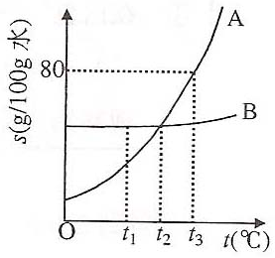
22. 汽水饮料拉开密封盖时，有气泡冒出，喝下去后又会打嗝，说明气体溶解度与压强和温度的关系是（ ）
A.压强减小，气体溶解度增大 B.压强减小，气体溶解度减小
C.温度升高，气体溶解度增大 D.温度降低，气体溶解度减小
23.右图表示A、B两种物质的溶解度(s)随温度(t)的变化情况，下列说法正确的是( )
A．A的溶解度大于B的溶解度
B．升高温度可使A的不饱和溶液变为饱和
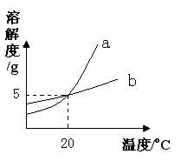
C．t₃℃时，在100g水中溶解60gA能形成饱和溶液
D．t₂℃时，A和B的饱和溶液的溶质质量分数相等
24. 右图是a、b两种固体物质的溶解度曲线，下列说法中正确的是( )
A．a的溶解度大于b的溶解度
B．在20℃时,a、b的溶液中溶质的质量分数相同
C．a、b的溶解度都随温度升高而增大
D．a、b都属于易溶物质
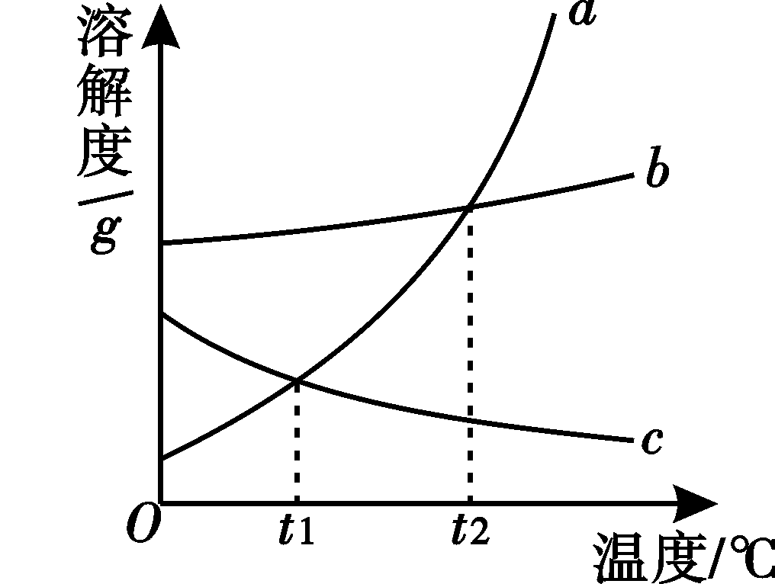
25．右图是a、b、c三种固体的溶解度曲线，下列说法正确的是( )
A．b的溶解度一定小于a的溶解度
B．当a中含有少量b时，可以用降温结晶的方法提纯a
C．通过降低温度可将c的不饱和溶液变为饱和溶液
D．a的饱和溶液从t₂℃降温至t₁℃时变为不饱和溶液

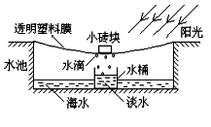
二、我会简答题（每空1分，共31分）
1. 身处偏远海岛，按图2所示方法可获取少量的淡水。阳光的照射使池内海水加快＿＿＿＿，形成水蒸气；水蒸气在塑料膜上＿＿＿＿＿＿ 形成小水滴；塑料膜下表面结成的水滴受＿＿＿＿力的作用滑到最低处后滴入水桶中，可得到淡水。
2.在20℃时,蔗糖的溶解度为200克/100克水, 表示的意思是

3. 取用固体药品时，当药品是块状时，可用______取用，取用粉末状的可用____或_____。
4. 人体中含水量约占人体总重的 ，一个人每天通过排尿、呼吸和出汗等方式，共排出约
L的水。
5.汽化的两种方式是 和 。
6.把下列现象中的物态变化写出来：
①樟脑丸消失 ②云、雾、露的形成 ③霜、雪的形成
④高温下，铁变成铁水 ⑤火山爆发的岩浆变岩石
⑥未加盖的瓶中，酒精过几天会浅下一层
7.悬浊液是 悬浮在液体里而形成的。乳浊液是 分散到液体里形成的混合物，溶液是一种 、 的混合物。
8.碘酒溶液中，溶质是 ，溶剂是 。
9.据报载，阿根廷的科技人员发明了一项果蔬脱水的新办法——升华脱水法。其原理很简单：先将果蔬冷冻后，放入低温的环境中，使冰直接从固态变成 态，这个过程中，冰要从周围环境中 （填“吸热”或“放热”）
10.下列混合物中，属于浊液的是 ，属于溶液的是
①牛奶 ②黄河水 ③豆浆 ④矿泉水 ⑤碘酒 ⑥高锰酸钾溶于水 ⑦色拉油混合水
11.如图是大自然中水循环现象的示意图. 江、河、湖、海以及大地表层中的水不断蒸发变成水蒸气. 当含有很多水蒸气的空气升入高空时，水蒸气的温度降低凝成小水滴或凝成小冰晶，这就是云 在一定条件下，云中的小水滴和小冰晶越来越大，就会下落. 在下落过程中，小冰晶又变成小水滴，与原来的水滴一起落到地面，这就形成了雨.
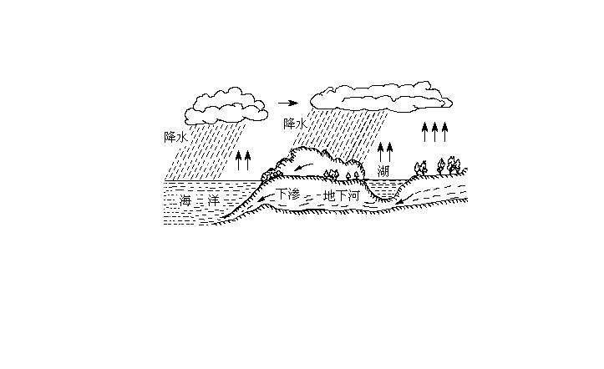
- 请依次写出上文划线处涉及到的物态变化的名称： ________________、_______________
、____________；
（2）上面三种物态变化中，属于吸热的是：__________________；
三、我会实验探究（14分）
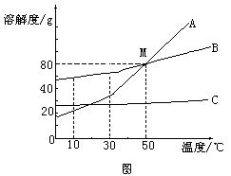
1. 下图是A、B、C三种物质的溶解度曲线。据图回答下列问题：
1）30℃时，A物质的溶解度为_____g
2）10℃时，三种物质溶解度从大到小顺序是______。
3）_ __℃时，AB两种物质溶解度相同。
4）温度变化时，溶解度变化最明显的是______物质.
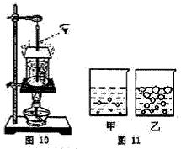
5）使C物质从其溶液中析出可采用的方法是________________。
2．图10所示是陈凡小组在观察“水的沸腾”实验中的情景。
（1）请指出他们在实验中操作错误之处： 。
（２）在纠正错误后他们继续实验，观察到水沸腾时的现象如图11中的 图，水沸腾时特点为：吸收热量，温度 。
（3）实验测出水的沸点为99℃，说明当时的气压
1标准大气压（选填“等于”或“不等于”）
（4）图中烧杯上面加盖纸片的目的是______________。
3、请解释下面的实验：取一张牛皮纸，把它的四个角用细绳吊起来，然后向里面装上适量的水，并在下面烧火，看看水会不会沸腾，牛皮纸会不会烧着。
答：水 （填会或不会）沸腾，牛皮纸 （填会或不会）烧着，牛皮纸装水，放在火焰上，火焰放出的热量通过牛皮纸被水吸收，因为水（在1个标准大气压下）沸腾时，温度会保持在 ，牛皮纸装水，水渗入牛皮纸面把它湿润了，所以牛皮纸的温度跟水的温度 ，这样的温度低于牛皮纸的着火点，是不会把牛皮纸点燃的。
四、我会算（共5分）
将10克食盐溶解到90g水中，得到的溶液中溶质的质量分数是多少？ 要使它的溶质的质量变成20%，需要加几克水？

